**Администрация Парфинского муниципального района**

**Новгородской области**

**Комитет образования и спорта**

**Администрации Парфинского муниципального района**

Муниципальное автономное образовательное учреждение

**«Средняя школа п. Пола»**

**Приказ**

от 17.10.2023г. № 123 в

п. Пола

**Об итогах школьного этапа всероссийской**

**олимпиады школьников**

**по биологии 2023/2024 уч. г.**

Муниципальным автономным общеобразовательным учреждением «Средняя школа п. Пола» 10 октября 2023 года организован и проведен школьный этап всероссийской олимпиады по биологии для учащихся 5,6, 7, 8, 9, 10, 11 классов.

В олимпиаде приняли участие 34 учащихся из МАОУСШ п. Пола, Филиала МАОУСШ п. Пола в д. Лажины, Филиала МАОУСШ п. Пола в д. Новая Деревня. Предметное жюри оценило выполненные олимпиадные задания в соответствии с утвержденными критериями и методиками оценивания выполненных олимпиадных заданий. Жюри не признало победителем ни одного участника 10, 11 классов олимпиады по биологии в связи с тем, что количество набранных уч-ся баллов не превышает половину максимально возможных

На основании вышеизложенного,

ПРИКАЗЫВАЮ:

1.Утвердить результаты школьного этапа Всероссийской олимпиады школьников по биологии 2023/2024 уч. года.:

**Среди учащихся 5 классов**:

Победитель – Ильин Захар, Филиал МАОУСШ п. Пола в д.Лажины

Призер – Васильев Дмитрий, МАОУСШ п. Пола

**Среди учащихся 6 классов:**

Победитель – Котов Иван, МАОУСШ п. Пола

Призер – Янкина Анастасия, МАОУСШ п. Пола

Раковская Екатерина, МАОУСШ п.Пола

**Среди учащихся 7 классов:**

Победитель – Николаева Мария, МАОУСШ п. Пола

Призер – Степанов Михаил, МАОУСШ п. Пола

Калинина Ирина, Филиал МАОУСШ п. Пола в д. Лажины

**Среди учащихся 8 классов:**

Победитель – Николаев Антон, МАОУСШ п. Пола

Призер – Рязанова Александра, МАОУСШ п. Пола

Гусева Валерия, МАОУСШ п. Пола

**Среди учащихся 9 классов:**

Победитель – Кириллов Андрей, МАОУСШ п. Пола

Призер – Сидорова Софья, МАОУСШ п. Пола

2. Объявить благодарность учителям за подготовку победителей и призеров школьного этапа Всероссийской олимпиады школьников общеобразовательных организаций Парфинского муниципального района по биологии:

- Нажмутдиновой О.А., МАОУОШ п.Пола

- Фаличевой Н.А., Филиал МАОУСШ п. Пола в д.Лажины

Директор школы 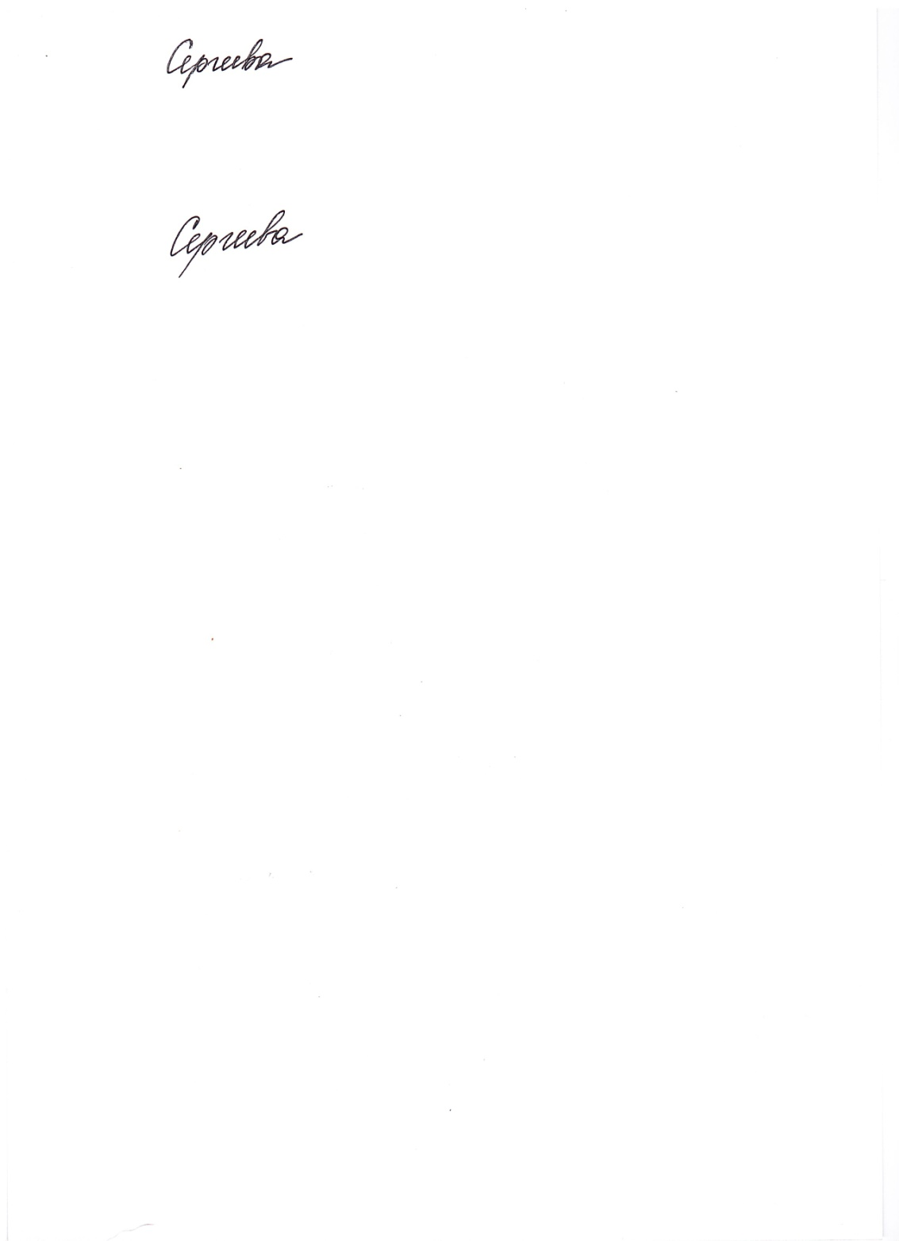 Т.В.Сергеева